新 书 推 荐

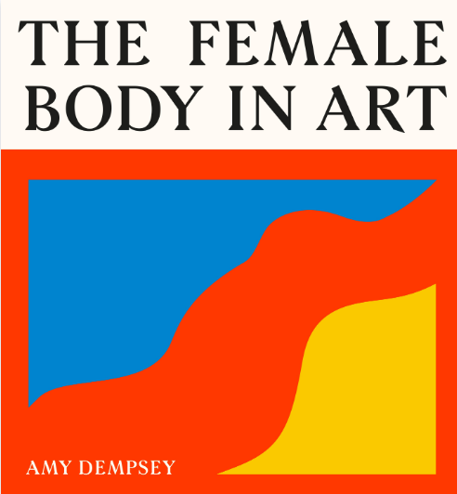
中文书名：《艺术中的女性形体：女性形体如何在历史中诠释的迷人故事》
英文书名：THE FEMALE BODY IN ART: The fascinating story of how the female body has been represented in art throughout history
作 者：Amy Dempsey
出 版 社：Laurence King Publishing
代理公司：ANA/Jessica Wu
页 数：240页
出版时间：2026年2月
代理地区：中国大陆、台湾
审读资料：电子稿
类 型：艺术研究

卖点：

- 全新独创的艺术史解读视角：以女性身体为线索，串联起从文艺复兴时期到当代的艺术发展脉络。

- 配图丰富详实：收录80余件艺术作品，涵盖男性与女性艺术家创作，覆盖绘画、摄影、雕塑、影像装置及行为艺术等多元艺术形式。

- 受众范围广泛：以女性形体为切入点，为读者提供通俗易懂的艺术入门路径。

- 内容具有全球视野：涵盖波提切利（Botticelli）、提香（Titian）、维米尔（Vermeer）、约翰·辛格·萨金特（John Singer Sargent）、弗里达·卡罗（Frida Kahlo）、李·米勒（Lee Miller）、安迪·沃霍尔（Andy Warhol）、辛迪·舍曼（Cindy Sherman）、宝拉·雷戈（Paula Rego）、翠西·艾敏（Tracey Emin）、玛丽娜·阿布拉莫维奇（Marina Abramović）等多国艺术大师的作品。

内容简介：

本书以女性形体为叙事线索，甄选80余件艺术作品，串联起从文艺复兴至当代的艺术发展史。

数百年来，女性身体如同时代的文化镜像，始终牵动着艺术家与观者的目光。但从这些艺术作品中，我们能解读出怎样的内涵？它们试图向我们揭示当下世界的何种面貌？而这种表达又如何随时间推移发生改变？

跟随本书，你将走进古斯塔夫·克里姆特（Gustav Klimt）光影灵动的肖像画作，领略李·米勒（Lee Miller）震撼人心的战时摄影，感受玛丽娜·阿布拉莫维奇（Marina Abramović）具有开创性的行为艺术；还将邂逅莱奥诺尔·菲尼（Leonor Fini）笔下的牧羊女、巴克利·L·亨德里克斯（Barkley L. Hendricks）塑造的圣母、格雷西拉·伊图尔维德（Graciela Iturbide）镜头下的美杜莎（Medusa）、托因·奥吉·奥杜托拉（Toyin Ojih Odutola）刻画的冒险女性，以及哈伊夫·卡拉曼（Hayv Kahraman）所绘的飒爽的女子军团。

桑德罗·波提切利（Sandro Botticelli）笔下理想化的女性躯体，与赞内勒·穆霍利（Zanele Muholi）、纪原由纪（Yuki Kihara）创作的性别非传统肖像形成鲜明对照。艾米·登普西（Amy Dempsey）将深入剖析女性形体被反复描摹的方式与动因，以及其艺术呈现为何总能向世界传递、并为世界承载重要的时代讯息。

本书特邀作家兼策展人海蒂・朱达（Hettie Judah）作序。

作者简介：


艾米・登普西（Amy Dempsey）是一名艺术史学家，她曾就读于纽约亨特学院，后于伦敦考陶尔德艺术学院获得博士学位。作为英国皇家艺术学会会士，登普西著有多部重量级艺术著作：其作品《风格、流派与运动：现代艺术必备百科指南》（Styles, Schools & Movements: The Essential Encyclopaedic Guide to Modern Art，2002 年、2010 年版，2026 年推出更新修订版）风靡全球；具有开创性意义的《目的地艺术》（Destination Art）先后于 2006 年、2011 年出版；2020 年她推出首部阿尔菲奥・博南诺（Alfio Bonanno）专题研究专著，2025 年又完成首部阿尔穆特・特本霍夫（）专题著作；此外，她还为泰晤士 & 哈德逊出版社的 “艺术基础” 系列撰写了三本读物，分别为《现代艺术》（Modern Art，2018 年）、《超现实主义》（Surrealism，2019 年）以及《目的地艺术》（Destination Art，2021 年版）。

内页样张：

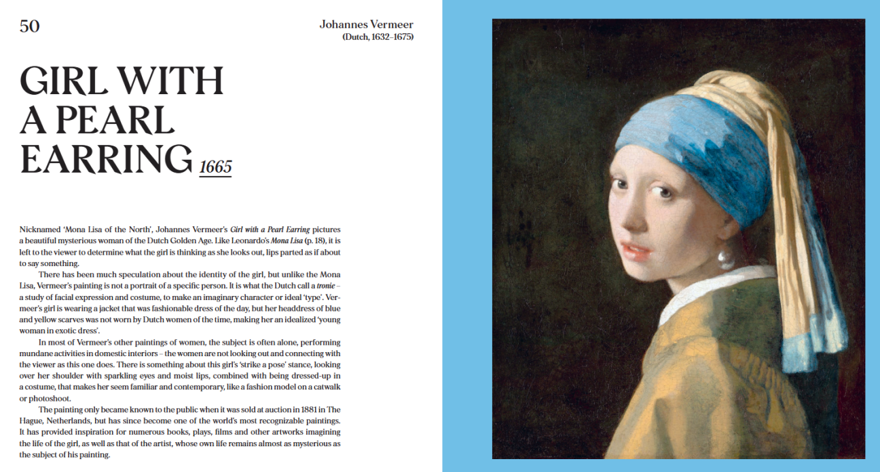

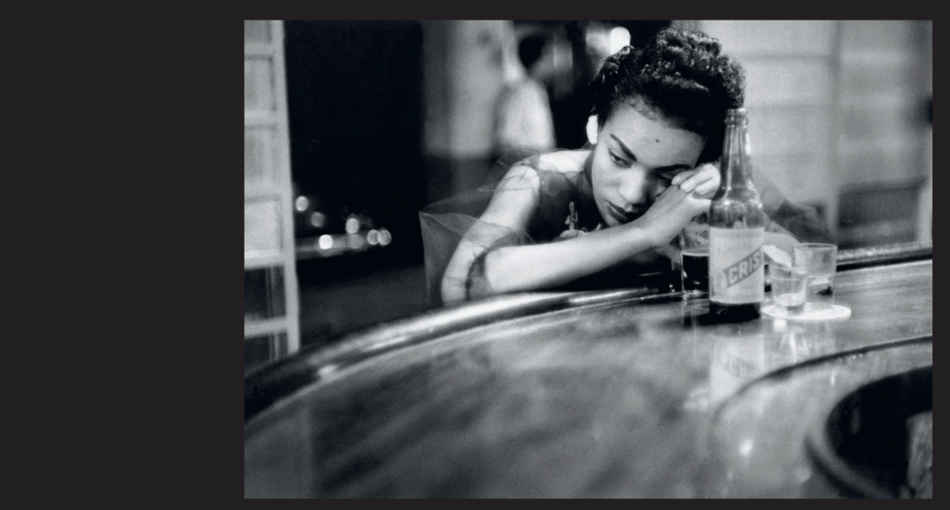

全书目录：

序言
引言

- 文艺复兴至1799年

《维纳斯的诞生》，桑德罗·波提切利
《蒙娜丽莎》，列奥纳多·达·芬奇
《女巫》，汉斯·巴尔东·格里恩
《椅上圣母》，拉斐尔
《乌尔比诺的维纳斯》，提香·韦切利奥
《国际象棋游戏（画家姐妹下棋的肖像）》，索福尼斯巴·安圭索拉
《伊丽莎白一世袖珍肖像》，尼古拉斯·希利亚德
《持时钟的非洲女子肖像》，安尼巴莱·卡拉奇
《朱迪斯斩杀赫罗弗尼》，阿尔泰米西娅·真蒂莱斯基
《三美神》，彼得·保罗·鲁本斯
《镜前的维纳斯（洛克比维纳斯）》，迭戈·委拉斯凯兹
《照镜老妇》，耶雷米亚斯·法尔克
《哈勒姆养老院的女主持人》，弗兰斯·哈尔斯
《戴珍珠耳环的少女》，约翰内斯·维米尔
《范·阿肯小姐》，考斯沃特·林默
《梦魇》，亨利·富塞利
《乔治亚娜·卡文迪什，德文郡公爵夫人》，托马斯·庚斯博罗
《戴草帽的自画像》，伊丽莎白·路易丝·维热·勒布伦
《娇媚型》，喜多川歌麿

- 1800年至1839年

《玛德琳肖像》，玛丽·吉耶曼·伯努瓦
《大宫女》，让-奥古斯特-多米尼克·安格尔
《希腊奴隶》，海勒姆·鲍尔斯
《发现溺水》，乔治·弗雷德里克·瓦茨
《夏娃的一个女儿》，约翰·贝尔
《维纳斯的诞生》，亚历山大·卡巴内尔
《奥林匹亚》，爱德华·马奈
《克利奥帕特拉之死》，埃德蒙尼娅·刘易斯
《X夫人》，约翰·辛格·萨金特
《梳发的女人》，埃德加·德加
《沐浴》，玛丽·卡萨特
《你何时结婚？》，保罗·高更
《红磨坊的沙龙》，亨利·德·图卢兹-罗特列克
《圣母》，爱德华·蒙克
《炙热的六月》，弗雷德里克·莱顿
《五朔节花冠》，沃尔特·克莱恩

- 1900年至1959年

《阿黛尔·布洛赫鲍尔I》，古斯塔夫·克里姆特
《穿黑色长袜的裸女》，埃贡·席勒
《仰卧的裸女》，阿梅代奥·莫迪利亚尼
《达达之春》，汉娜·霍克
《黑与白》，曼·雷
《皇后（危险生活）》，格尔达·韦格纳
《音乐家》，塔玛拉·德·兰皮卡
《山村妇女》，阿姆丽塔·谢尔-吉尔
《移居的母亲》，多萝西娅·兰格
《工人与集体农庄女庄员》，薇拉·穆欣娜
《被遗弃的洞穴》，东延
《带荆棘项链的自画像》，弗里达·卡罗
《狮身人面像的牧羊女》，莱昂诺尔·菲尼
《防毒面具检验员，帕克工厂，伦敦》，李·米勒
《飓风女人》，热尔梅娜·里希耶
《红灯区酒吧女郎，哈瓦那》，伊芙·阿诺德

- 1960年至1999年

《蓝色时期的人体测量》，伊芙·克莱因
《米洛的维纳斯》，妮基·德·圣法勒
《蓝色玛丽莲》，安迪·沃霍尔
《肉体的欢愉》，卡洛琳·史尼曼
《破布的维纳斯》，米开朗基罗·皮斯托莱托
《时髦妈妈》，巴克利·L·亨德里克斯
《前线酒店，202房间》，多萝西娅·坦宁
《艺术必须美丽，艺术家必须美丽》，玛丽娜·阿布拉莫维奇
《生命之树》，安娜·门迭塔
《街景》，罗曼·比尔登
《无题电影剧照》，辛迪·舍曼
《鬣蜥的圣母》，格拉西埃拉·伊图尔维德
《女性只有裸体才能进入大都会博物馆吗？》，游击队女孩
《无题（你的身体是战场）》，芭芭拉·克鲁格
《支撑》，珍妮·萨维尔
《我呼唤秘密》，希林·奈沙
《流产三联画》，保拉·雷戈
《勿弃我》，路易丝·布尔乔亚

- 2000年至今

《向前看的四月奥斯特》，米卡琳·托马斯
《旁观者》，片山真理
《日程，道场，禅寺》，扎内勒·穆霍利
《冒险俱乐部，成立于1922》，托因·奥吉·奥杜托拉
《你何时结婚（仿高登）》，基基·史密斯
《蛇》，海瓦·卡赫拉曼
《母亲》，翠西·艾敏
《女斗士》，罗斯·B·辛普森
《三美神（卡门、玛丽安娜、罗米格）》，凯欣德·威利
《蓝色郁金香》，洛娜·辛普森
《坚守阵地（我的立场）》，朱莉·梅赫雷图

图片来源
索引
致谢

感谢您的阅读！
请将反馈信息发至：版权负责人
Email：Rights@nurnberg.com.cn
安德鲁·纳伯格联合国际有限公司北京代表处
北京市海淀区中关村大街甲59号中国人民大学文化大厦1705室, 邮编：100872
电话：010-82504106, 传真：010-82504200
公司网址：http://www.nurnberg.com.cn
书目下载：http://www.nurnberg.com.cn/booklist_zh/list.aspx
书讯浏览：http://www.nurnberg.com.cn/book/book.aspx
视频推荐：http://www.nurnberg.com.cn/video/video.aspx
豆瓣小站：http://site.douban.com/110577/
新浪微博：安德鲁纳伯格公司的微博_微博 (weibo.com)
微信订阅号：ANABJ2002


